XII CONFERENCIA INTERNACIONAL DE CIENCIAS EMPRESARIALES (CICE 2019)
IX TALLER INTERNACIONAL DE HOTELERÍA Y TURISMO
(HOTELTUR 2019)

Título

Relaciones entre actores del alojamiento turístico en Santa Clara y Remedios:Perpectiva del análisis de redes sociales

Title
(Traducción exacta al inglés del título y mismo formato que el anterior agregando la cursiva).

Kenia Alvarez Cepero , Esther Lidia Machado Chaviano ,Roberto Muñoz González
Resumen
Santa Clara y Remedios , municipios de la provincia de Villa Clara, son un ejemplo de ello al mostrar un crecimiento acelerado del sector privado individual en comparación con el sector público. Esta investigación tiene como objetivo principal evaluar las relaciones existentes entre ambos sectores del alojamiento turístico en ambos territorios a partir de la aplicación de las tres primeras etapas del procedimiento para la definición de estrategias de cooperación integrada entre los actores del alojamiento turístico de un territorio, aportado por Alvarez (2017). La metodología de la investigación se enmarca en el análisis documental, la aplicación de encuestas y entrevistas,el análisis de datos históricos y estadísticos,la observación y el procesamiento de datos mediante el software UCINET 6 a partir del método de redes completas. La aplicación del procedimiento permitió evaluar cualitativa y cuantitativamente las relaciones entre ambos sectores del alojamiento turístico
Palabras Clave: Sector privado individual; Actores; Alojamiento; Relaciones; Análisis de redes
Abstract : Santa Clara and Remedios, municipalities of the province of Villa Clara, are an example of this, showing an accelerated growth of the individual private sector in comparison with the public sector. The main objective of this research is to evaluate the existing relations between both tourist accommodation sectors in both territories, starting from the application of the first three stages of the procedure for the definition of integrated cooperation strategies between the actors of the tourist accommodation of a territory, provided by Alvarez (2015). The methodology of the investigation is framed in the documentary analysis, the application of surveys and interviews, the analysis of historical and statistical data, the observation and the processing of data through the software UCINET 6 from the method of complete networks. The application of the procedure allowed to evaluate qualitatively and quantitatively the relations between both sectors of the tourist accommodation.
Keywords: (traducción fiel al inglés del apartado palabras clave y mismo formato que el anterior agregando la cursiva).

1. Introducción
Cuba está transitando por una nueva etapa del desarrollo de la actividad turística lo que exige una relación coherente entre los numerosos componentes de lo público y lo privado, por lo que sería necesaria una nueva concepción de la actividad turística en términos de destino integral y no sólo de un conjunto de productos aislados, poco o nada diferenciados.
La actualización del modelo económico cubano a partir del 6to Congreso del Partido Comunista de Cuba (PCC) ha permitido el reconocimiento y dinamismo del sector privado-individual. En el caso de Cuba, las directrices para la actualización del modelo económico plantean por una parte que el “modelo de gestión reconoce y promueve, además de la empresa estatal socialista, que es la forma principal en la economía nacional, las modalidades de inversión extranjera previstas en la ley (empresas mixtas, contratos de asociación económica internacional, entre otras), las cooperativas, los agricultores pequeños, los usufructuarios, los arrendatarios, los trabajadores por cuenta propia y otras formas, todas las que, en conjunto, deben contribuir a elevar la eficiencia”, y por otra parte, en alusión al peso de la actividad no estatal en el sector del turismo se expresa que la “actividad no estatal en alojamiento, gastronomía y otros servicios, se continuará desarrollando como oferta turística complementaria a la estatal”.
En los municipios de Santa Clara y Remedios, la creciente oferta de alojamiento privado-individual, origina un incremento en la calidad y la sostenibilidad de los productos turísticos tradicionales. Las actividades de alojamiento que forman parte del sector privado individual en ambos municipios, son de gran importancia para el logro del progreso local y el bienestar de los ciudadanos, es una actividad generadora de empleos y ayuda a diversificar la oferta, además en estos municipios se ha producido un crecimiento de la capacidad de alojamiento hotelero público pero esta sigue siendo insuficiente. Se propone como objetivo general de la investigación: Evaluar cualitativa y cuantitativamente las relaciones existentes entre los actores del alojamiento turístico en los municipios de Santa Clara y Remedios.
El estudio de las relaciones de los actores en el turismo, o como denominan Rodríguez,R. M., & Fernández, J. I. P (2009) y Massey (2009) <<geometrías de poder>> o <<dinámicas relacionales>>; constituye un factor explicativo sobre la configuración y asentamiento de la actividad en un territorio, la transformación de dicho territorio bajo distinta concepciones; y la creación y surgimiento de un modelo de desarrollo turístico. (Bevir, 2011).Por ello, desde la Organización Mundial del Turismo se ha venido defendiendo que la colaboración entre los actores locales públicos y privados es un elemento clave para articular el desarrollo turístico de un determinado territorio (OMT-WTO, 2001).
En términos turísticos “la capacidad de desarrollo de un territorio está directamente relacionada con la voluntad de los actores para establecer relaciones entre ellos, implicándose de forma conjunta y coordinada en la mejora de las condiciones del territorio” (Rodríguez, R. M., & Fernández, J. I. P, 2009).
La realidad económica, politica y social de Cuba no está exenta de la necesidad de conocimiento de las relaciones entre los sectores público y privado individual de la actividad de alojamiento en territorios donde esta es mayor que la oferta estatal, por lo que se torna indispensable acoger instrumentales que permitan diagnosticar la situación de las relaciones actuales entre dichas partes.
Al cierre de 2017 (Mintur, 2018) existen en el país más de 24 mil habitaciones del sector privado individual que prestan servicios de alojamiento, dirigidas fundamentalmente al turismo internacional y también al mercado interno pagando en pesos cubanos convertibles (CUC). Ese número equivale al 35% de las 68 800 habitaciones que conforman la capacidad hotelera total que opera el Estado y hoy constituyen mayoría en la oferta de alojamiento turístico de 5 provincias y 46 municipios del país en su mayoría territorios con vocación turíistica historicoó-cultural donde han tenido un rápido dinamismo de las actividades del sector de alojamiento privado-individual.
La realidad del modelo cubano aun no viabiliza los procedimientos para dotar de mayor autoridad y poder de decisión a los gobiernos locales. Todo sistema de desarrollo que incluye turismo, conlleva consenso, coordinación y cooperación donde el mejor indicador de su vialidad lo constituye el grado de compromiso de todos los agentes implicados, directa o indirectamente, y por supuesto la población residente.
2. Metodología
La literatura especializada propone numerosos procedimientos para desarrollar sistemas de gestión integrada en los destinos turísticos, (Oyarzún y Szmulewicz (sin fecha); Müffeler 2006; Mondéjar et al. 2009; Betancourt, Falcón y García 2010 y Machado 2012).Los autores de estos procedimientos coinciden, sin dudas, en la identificación de las partes interesadas en el desarrollo del destino turístico y en la definición de estrategias y acciones a desarrollar por cada una de estas partes en la articulación del sistema.
La propuesta de la autora de un procedimiento para la definición de estrategias de cooperación integrada entre los actores de alojamiento turístico en un territorio consta de cinco (5) etapas y once (12) tareas. Cada etapa comprende objetivos a desarrollar, y las tareas definen cómo desarrollar en cada etapa los objetivos propuestos.
El procedimiento propuesto facilitaria como resultado las estrategias necesarias a futuro para establecer dicha estructura relacional orientandose la propuesta del lado del establecimiento de principios necesarios para la gestión de relaciones entre actores del alojamiento turísticos y cuyo liderazgo del proceso sera del lado de los actores públicos, y por tanto la estrategia de cooperación se centrará en el campo de la "adminsitracion del turismo en el territorio” .
3. Resultados y discusión
En los municipios de Santa Clara y Remedios se ha observado un dinamismo en el incremento de las actividades del llamado sector no estatal, pero especialmente es significativo el crecimiento acelerado de las habitaciones para el alojamiento turístico150 y 26 mas que respectivamente, como forma de negocio privado individual.
Para la realización del diagnóstico se conformó un equipo de trabajo compuesto por 7 miembros en total entre ellos especialistas de alto prestigio y representativos de:
- Consejo de la Administración territorial.
- Directivos de organismos del sector estatal que participan del proceso de relacionamiento.
- Directivos de empresas estatales prestatarias de servicios de alojamiento turísticos del territorio.
- Propietarios del sector privado-individual del alojamiento en el territorio.
- Investigadores de los centros de investigación y enseñanza.
Caracterización y análisis del sistema turístico territorial
Santa Clara es la capital de la provincia cubana de Villa Clara. Limita al noreste con Cifuentes, por el noroeste con Camajuani, al este con Placetas, al sureste con Manicaragua y al suroeste con Ranchuelo. Tiene una población estimada de 220 000 habitantes, radicando la mayoría en la ciudad principal y cuenta con 67300 viviendas aproximadamente. Demográficamente está catalogada como ciudad urbana y es la ciudad con más esperanza de vida del país, con más de 75 años, producto al paulatino envejecimiento poblacional de la misma. (Oficina Nacional de Estadísticas, 2015). Las características económico-sociales de la localidad tienen sus bases en la industria. Posee además gran capacidad de producción instalada con la existencia de tres zonas industriales y 163 instalaciones de producción. Posee un fuerte polo científico y biotecnológico con 5 instalaciones de tecnologías de punta. Es sede de grandes instalaciones de servicios provinciales regionales en sectores como: la Salud, la Cultura y la Educación
El municipio de Remedio es una de las más hermosas ciudades de Cuba perteneciente a la provincia de Villa Clara en su extremo noreste. Limita por el norte con el municipio de Caibarién, al este con Yaguajay, al oeste con Caibarién y Camajuaní y al sur con Placetas y Cabaiguán.Tiene una población estimada de 20 000 habitantes, radicando la mayoría en la ciudad principal.Su economía se basa en la agricultura con una Empresa de Cultivos Varios y Pecuaria, por otra parte cuenta con dos complejos agroindustriales que se mantienen activos, el Heriberto Duquesne y el Chiquitico Fabregat, el primero como una destilería y el segundo como refinería.
Ambos municipios son un complemento turístico de significativa importancia para el destino Cayos de Villa Clara situados al norte de la provincia debido a la cantidad de atractivos turísticos presentes, principalmente los histórico-culturales y arquitectónicos.
Oferta Turística
 | Santa Clara | Remedios
alojamiento | 400 viviendas turísticas  5 hoteles  2 bases de campismos  35 habitaciones de la EPA | 93 viviendas turisticas  4 hotelesEncanto  1 base de campismo
restauración | 19 instalaciones de Palmares  53 unidades del MINCIN  200 paladares y restaurantes privados | 12 instalaciones del MINCIN  4 establecimientos de Cubanacán  37 paladares y restaurantes privados
ocio y recreación | parque Zoologico,parque recreativo de Palmares, Centros nocturnos (ARTEX, Cultura,MINCIN) | Centro nocturno de Cubanacán galería de arte, museos, teatros, cine
transportación | Sucursal Transtur  Cubataxi  Aeropuerto Intenacional | Punto de renta TRANSTUR, Gaviotatur
servicios de apoyo al turismo | Servisa, Emprestur,  Representación de 4 AAVV ,  Tiendas Caracol (7)  Otras tiendas (Cimex , TRD) | no hay representación de agencia de viaje  tiendas Caracol (3)

Demanda Turística.
La afluencia de turistas hacia el territorio santaclareño y remediano está dada fundamentalmente por su historia, cultura e impresionante patrimonio que lo enriquecen.Se mantienen ocupada por turistas especialmente en los meses de noviembre a abril donde se desarrolla la temporada alta del turismo en la región. Meses en los que las visitas a la ciudad son con una frecuencia diaria dada la variedad de excursiones procedentes del destino Cayos de Villa Clara y por la ciudad formar parte del itinerario de otros destinos del país. En ambos territorios se observa un aumento paulatino de los turistas alojados en hoteles como forma de alojamiento público pero mayor aun son los turistas alojados en las viviendas privadas de uso turístico lo cual está dado por la insuficiente capacidad habitacional en el marco estatal y por el trato personalizado por el que se caracterizan estas viviendas.
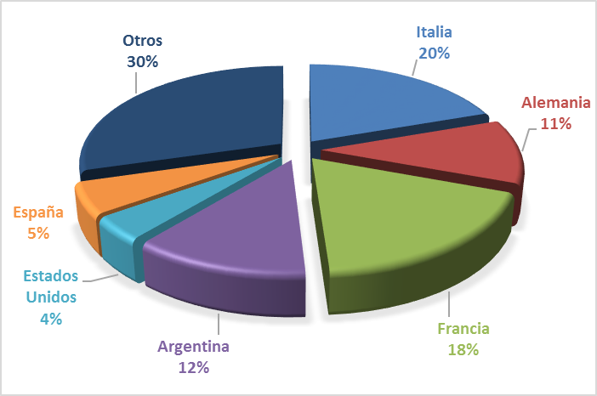
Las formas de viaje predominante son los viajes de organización individual y los viajes organizados a través de las agencias de viajes, siendo estos últimos los de mayor proporción.Los principales segmentos de mercado que visitan Santa Clara y Remedios durante el 2017 , provienen de países como Italia con un 20%, Francia con un 18%, Argentina con 12%, Alemania con un 11% seguidos por España con un 5% y Estados Unidos con 4% y otros de diversas nacionalidades con un 30%.

Potencial turístico: El municipio Santa Clara presenta un potencial turístico medio, sobresaliendo los indicadores turísticos y los antrópicos, especialmente el equipamiento y los servicios disponibles, además de la receptividad y las cualidades humanas de la población local. A pesar de esto, los indicadores ambientales y de percepción son los más desfavorables.
El municipio de Remedios por su parte ,presenta elevados potenciales históricos, culturales y naturales situados en diferentes zonas, que le permiten el desarrollo de la actividad turística en función del desarrollo local.
Análisis de la observación de las normas generales del estado para la actividad de alojamiento turístico.
Las normas que rigen en Cuba los establecimientos de alojamiento turístico (NC 127:2014. Requisitos mínimos para los establecimientos de alojamiento turístico), solo reconocen a entidades del sector público dejando indefenso al sector privado individual representado por las viviendas privadas de uso turístico.
Sin embargo es significativo destacar que la actividad de alojamiento turístico en el sector privado individual se encuentra amparada por la Ley No.65 de 1988 “Ley General de la Vivienda”, el Decreto-Ley No. 275 de 2010 “Modificativo del régimen de arrendamiento de viviendas, habitaciones o espacios” y la Resolución No. 305/2010 “Reglamento sobre el arrendamiento de viviendas, habitaciones y espacios”del Instituto Nacional de la Vivienda
Además se relacionan:
- La Resolución No. 298/2011 del MFP, regula lo relacionado con el Impuesto sobre los Servicios Públicos (ISSP) en lo concerniente al Arrendamiento de Viviendas, Habitaciones o Espacios.
- El Decreto Ley 305 de 2012 soporte jurídico que aprueba las Cooperativas No Agropecuarias”
- La Resolución no.32 de 2013 del Ministerio de Economía y Planificación (MEP) que amplía las posibilidades de vínculos comerciales entre el sector no estatal (privado) y el sector estatal.
De manera general se puede decir que:
- El país no posee regulaciones o fórmulas legales donde se traten en conjunto los intereses públicos y privados del alojamiento en torno al desarrollo turístico.
- Inexistencia de una ley nacional de turismo que reconozca la personalidad jurídica de los municipios turísticos ni la autonomía municipal para la gestión turística
- No existe una ley de municipio que norme el papel del gobierno como ente coordinador y facilitador de la actividad turística ni tampoco que se refiera a las relaciones entre el sector público y el sector privado del alojamiento turístico
Identificación y caracterización de los actores estatales y privado individual del alojamiento turístico en el territorio.
Los actores estatales son todos aquellos hoteles que se encuentran en la ciudad, cuya administración y dirección corre a cargo del estado.

REMEDIOS |  | SANTA CLARA
Hotel / OSDE | Hab | Hotel / OSDE | Hab
Hotel E Barcelona. Cubanacán | 24 | Hotel Horizontes La Granjita. Cubanacan | 73
Hotel E Mascotte .Cubanacán | 10 | Hotel Los Caneyes. Cubanacan | 96
Hotel E Camino del Príncipe. Cubanacán | 26 | Hotel E Central. Cubanacan | 25
Hotel E Real. Cubanacan | 8 | Hotel América. Cubanacan | 27
 |  | Hotel Santa Clara Libre. Islazul | 165
- Los actores privado-individual del alojamiento turístico lo constituyen las viviendas arrendadas con fines turisticos existentes en la localidad, así como el número de habitaciones de los mismos.
Cantidad de Habitaciones en el sector privado individual
 | Remedios |  | Santa Clara
Objeto de Arrendamiento | Cant. | Hab. | Cant. | Hab.
1 Habitación | 20 | 20 | 150 | 150
2 Habitaciones | 39 | 78 | 106 | 212
3 Habitaciones | 12 | 36 | 47 | 141
4 Habitaciones | 4 | 16 | 8 | 32
5 Habitaciones | 2 | 10 | 0 | 0
6 Habitaciones | 2 | 12 | 5 | 30
7 Habitaciones | 0 | 0 | 4 | 28
Vivienda completa 1 habitación | 1 | 1 | 40 | 40
Vivienda completa 2 habitaciones | 4 | 8 | 13 | 26
Vivienda completa 3 habitaciones | 3 | 9 | 7 | 21
TOTAL | 93 | 190 | 400 | 680

Identificación de los individuos representativos de cada grupo de actores del territorio que interactúan con ambos sectores.
Instituciones, empresas e individuos, que constituyen un complemento para la actividad de alojamiento y , que representando los intereses estatales, tienen un papel importante en cuanto a regulación, planificación y organización. Los individuos representativos son:
- Ministerio de Turismo (Mintur): Organismo estatal rector del sistema de Turismo del país. Elabora la política y controla su aplicación en las entidades que administran directamente las propiedades del sector.
- Agencias de Viajes: A nivel de provincia existen 3 Agencias de Viajes distintivas: Cubanacán, Cubatur y Havanatur.Se destaca en el municipio de Santa Clra la Agencia Gaviotatur
- Oficina Nacional de Administración Tributaria (ONAT): Es la entidad encargada de velar por la aplicación de la legislación relativa a los tributos y otros ingresos no tributarios.Tramita e inspecciona el cumplimento de las obligaciones arancelarias que correspondan a los sujetos obligados con ellas; dentro de estos sujetos se encuentran las casas de arrendamiento a turistas.
- Planificación Física: Organismo encargada de velar por la política establecida por el Estado en materia de ordenamiento territorial y el urbanismo. Es el responsable de implementar los planes de desarrollo territorial. Brinda servicios tanto a entidades estatales como privadas
- INFOTUR: Tiene como objetivo ofrecer información turística gratuita a los visitantes sobre el destino, a través de catálogos, folletos, brochures, etc. No cuenta con información sobre las casas privadas de uso turístico, para la promoción de las mismas.
- Sede universitaria: Brinda capacitación a todas aquellas personas interesadas en superarse ya sea en términos turísticos o socioculturales, tanto a trabajadores de las instituciones públicas como aquellos que se desempeñan en el sector privado individual.

Valoración cualitativa de las relaciones intersectoriales en la actividad de alojamiento en el territorio
Tipos de relaciones: Las relaciones entre el sector público y privado individual pueden ser de: cooperación, colaboración, asociatividad e integración y tienden a centrarse en cinco áreas principales:
- Comercialización y marketing.
- Aprovisionamiento de materias primas, materiales y tecnologías.
- Financieras.
- Complementación en la gestión turística del territorio.
- Ordenamiento territorial y la planificación del desarrollo turístico.
Importancia de las relaciones: En la muestra correspondiente al municipio de Santa Clara la importancia de la colaboración, es asociada por el 78% con las contribuciones de las casas particulares al desarrollo local.El 6% porciento que refiere la colaboración como medianamente importante, basados en el argumento de que las fuentes de financiamiento del sector privado individual, presentan un carácter no legal. Por su parte , en Remedios los representantes de instituciones públicas y privadas del sector de alojamiento que fueron encuestados consideran que las relaciones entre ellos es muy importante el 64%, mientras que el 32% considera que es importante y un 4% lo considera sin ninguna importancia. Aunque los resultados demuestran que para la mayoría de los actores las relaciones entre ambos sectores son muy importantes no se ha podido concretar este hecho en la realidad.
Nivel de relaciones: De los actores encuestados, el 69% reconoce que no existe colaboración entre los actores públicos y privados del sector turismo en el destino Santa Clara.En Remedios solo el 8% de los actores encuestados considera que el nivel de relaciones existente entre actores públicos y privado individual del alojamiento turístico es mediano, el 36%, considera que existe un escaso nivel de relaciones, mientras que el 56% opina que no existen relaciones.
Ningún encuestado en ambos territorios considera que existe una alta relación; debido a que consideran en su mayoría que las relaciones entre ambos actores se presentan en una fase inicial de organización y desarrollo. Se reconoce ademas ála ausencia de mecanismos de gobierno que integren los intereses de ambos sectores en funcion ódel desarrollo turistico de los municipios
Características de las relaciones:Mediante encuesta se establecieron varias alternativas, dando la oportunidad de marcar más de una, así como agregar posibles características no mencionadas. El resultado se muestra en la tabla siguiente.
Alternativa | Porcentaje de respuestas
 | Santa Clara | Remedios
Desorganización | 90.5% | 82%
Falta de interés | 58% | 92%
Desconocimiento | 89.6% | 77%
Informalidad | 79.3% | 60%
Falta de implicación en la gestión de la actividad de alojamiento turístico en el territorio | 52% | 67%
Ineficiente gestión del gobierno | 89% | 87%
Desconfianza |  | 74%
Tabla 1: Resultados de la evaluacion de caracteristicas de las relaciones

Fuente. Elaboración propia
Valoración cuantitativa de las relaciones intersectoriales en la actividad de alojamiento
Para el análisis cuantitativo de las relaciones entre los actores del alojamiento turístico se diseña la red actual del territorio tomando como muestra una población distribuidas.La seleccion de los actores se hizo teniendo en cuenta :ubicación en el centro histórico de la ciudad, reconocimiento nacional e internacional, valor de carácter patrimonial de las viviendas y años de experiencia en la actividad de alojamiento turístico (más de 10 años) .
A partir del trazado de la red de relaciones entre los actores seleccionados y utilizando las técnicas de análisis de redes sociales aportado por el programa UCINET 6 se estudiaron cuantitativamente estas relaciones.
Muestra de Remedios:35 actores, conformados por: 3 Agencias de Viajes (en lo adelante AA.VV.), 4 hoteles de la ciudad, el Gobierno Local, el MINTUR y 26 viviendas que brindan servicio de alojamiento turístico.

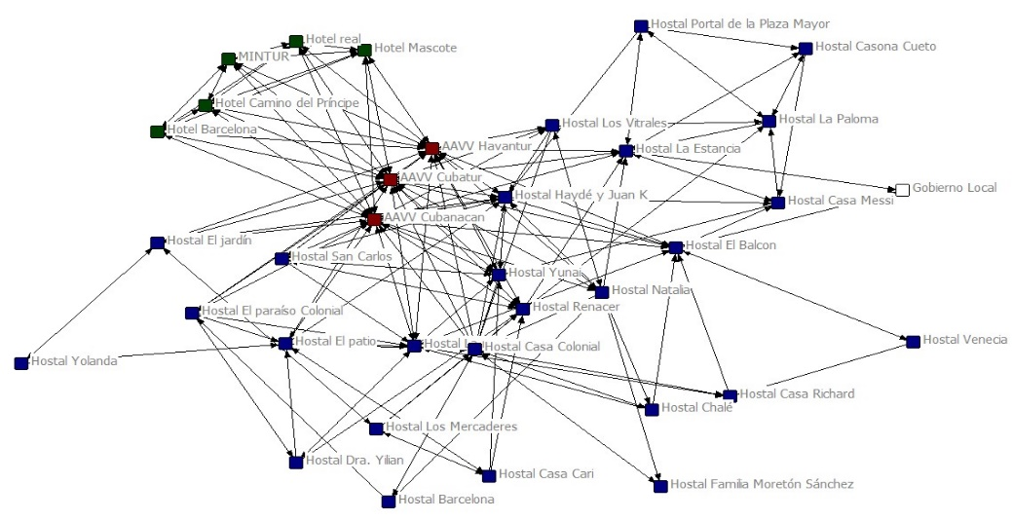
Gráfico 1: Red actual de relaciones en Remedios.Fuente: UCINET 6 a partir de la elaboración propia
Muestra de Santa Clara: 50 actores, de los cuales 4 son Agencias de Viajes , 5 son hoteles de la ciudad,el Gobierno Local, el MINTUR y los restantes son viviendas privadas con servicio de alojamiento turístico.

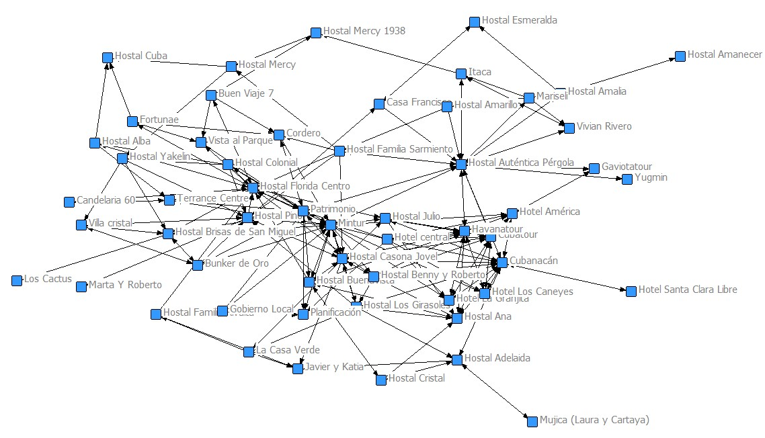
Gráfico 2: Red actual de relaciones en Santa Clara .Fuente: UCINET 6 a partir de la elaboración propia
Como se puede apreciar en la representación gráfica de ambas redes no hay definido un solo actor central, sino que existen varios actores que se inclinan a ser centrales, por lo que la red tiende a ser multicéntrica. Se puede comprobar una clara tendencia a alejarse del tipo de estrella, que marca los vínculos intensos que mantienen un número elevado de actores para el desarrollo de actividades turísticas en el municipio.
Las estadísticas descriptivas relacionadas con nivel de distribución del grado de centralidad (red Santa Clara) indican que cada actor se relaciona como promedio con 4 actores de la red. El valor máximo de actores con los cuales se relaciona cada nodo en la red es de 11 y el mínimo es 0, o sea que no existen nodos sueltos en la red, sino que cada uno tiene relación como mínimo con 1 actor. directamente proporcional a la centralización de la red.

Tabla 2: Indice de Centralidad de la Red
 | Remedios | Santa Clara
Índice de centralización de la red | 35.208 % | 15.785%
Fuente: Elaboracion propia a partir de los valores aportados por el Software UCINET 6
En la red actual de Remedios la desviación típica es directamente proporcional a la centralización de la red ,existe dispersión en la red una muestra de multicentricidad relativa.Existe un bajo nivel relacional (6.97%), los vínculos son muy pobres considerando el número de actores con que estamos trabajando. Este resultado muestra un bajo nivel de densidad de la red ya que el 95% de los actores van a estar conectados como promedio con 2, 3, 4, o 5 actores de la red.

Tabla 3: Resultados de la medida de centralidad de grado. Estadísticas descriptivas.
 | Remedios |  |  |  | Santa Clara
 | Out  Degree | In  Degree | NOut  Degree | NIn  Degree | Out  Degree | In  Degree | NOut  Degree | NIn  Degree
Media | 6.371 | 6.371 | 18.739 | 18.739 | 3.420 | 3.420 | 6.980 | 6.980
Desv. Estánd | 4.050 | 4.673 | 11.913 | 13.743 | 2.743 | 2.793 | 5.598 | 5.701
Max | 18 | 18 | 52.941 | 52.941 | 11.000 | 12.000 | 22.449 | 24.490
Min | 2 | 1 | 5.882 | 2.941 | 0.000 | 0.000 | 0.000 | 0.000
Fuente: Elaboracion propia a partir de los valores aportados por el Software UCINET 6

En ambos casos la desviación estándar tiene valores relativamente altos que obedecen a que, aunque existen varios actores centrales, que en cierto sentido proveen a la población de homogeneidad, también existen actores periféricos que son los que en este caso influyen en la desviación típica analizada por el software .
Discusión
En función de cumplir el propósito señalado se analizan los criterios aportados por los organismos, instituciones y viviendas privadas de uso turístico que fueron objetos de entrevistas. Es importante señalar que en el análisis de los resultados existieron discrepancia en el momento de clasificar las relaciones, por lo que no se manifiesta unicidad de criterios.
Atendiendo a los criterios recogidos en la investigación la autora considera que las relaciones entre el sector público y el sector privado del alojamiento turístico en ambos municipios se encuentran desarrollándose actualmente entre dos posibles escenarios: escenario de coexistencia y escenario de coordinación. El planteamiento se evidencia en las características y estado actual de las relaciones antes valoradas, cada uno de los actores conserva sus propios objetivos, se respetan mutuamente y reconocen sus derechos y deberes legales, existe un nivel bajo de coordinación de políticas y acciones emprendodas en funcion del desarrollo turistico de los territorios.
Se hace necesario una flexibilización de las políticas territoriales llevadas a cabo por el gobierno local y que involucran al sector privado del alojamiento partiendo de la aceptación del alojamiento privado individual como sector generador de riqueza y valor agregado para el turismo.Los mecanismos de encuentros sistemáticos entre el gobierno y los arrendatarios, el intercambio de ideas y la evaluacion y solución de problemas deben afianzarse como muestra de la implicación del gobierno local como ente central de la red de actores, lo que a su vez redunda en mayor organización.
Debe hacerse énfasis en la capacitación turística del personal, especialmente aquellos que dirigen la actividad en el municipio.
La materialización de un mercado mayorista que satisfaga la demanda de productos del sector no estatal, el incentivo de la contratación entre entidades públicos y privadas individuales que brindan servicios de alojamiento turístico y el acercamiento de las principales empresas proveedoras de materias primas en el municipio a las viviendas arrendadoras permitirá los encadenamiento productivos favorables al desarrollo economico del territorio.
Desde el punto de vista de la comercializacioOrientar los esfuerzos publicitarios de la ciudad como un producto que integra no solo las facilidades públicas sino también infraestructura privada que contribuye también al buen turismo de ciudad. Aumento y mejora de la comunicación organizacional de las empresas públicas, de forma que incluyan también dentro de sus públicos al sector privado individual del alojamiento turístico.

4. Conclusiones
- Los resultados muestran una escasa colaboración entre los actores estatales y privados del alojamiento turístico, influyendo en los niveles de desarrollo turístico de los municipios de Santa Clara y Remedios
- La valoración cualitativa de las relaciones entre los actores del alojamiento turístico en ambos territorios demuestra que estos le dan una alta importancia a dichas relaciones, que el nivel de colaboración es escaso y que las principales características de las relaciones son la desorganización, la falta de interés y la informalidad en las relaciones.
- La valoración cuantitativa de las relaciones entre los actores del alojamiento turístico con la utilización del analisis de redes sociales aportó queambas redes no responde a un centro específico, que tiene un valor relativamente alto de densidad estándar, la desviación típica es directamente proporcional a la centralización de la red, y el nivel relacional es bajo.
- Existe una evidente correlación entre el nivel de desarrollo turístico del territorio y las características de las relaciones entre sus actores desarrollándose estas en entre los escenarios de coexistencia y coordinación
5. Referencias bibliográficas
- Boffil López, H (2017) Análisis estructural de las redes de cooperación entre actores del alojamiento turístico en Santa Clara. . (Licenciatura), Universidad Central "Marta Abreu" de Las Villas, Santa Clara.
- Borgatti, Everett, & Freeman, R. E. (2002). Ucinet for Windows: Software for Social Networks Analysis. Harvard University, Harvard.
- Castellanos, Y. Del C (2018) Valoración entre los sectores público y privado individual del alojamiento en Remedios. (Licenciatura), Universidad Central "Marta Abreu" de Las Villas, Santa Clara.
- Cepero, K. Á., González, R. M., & Chaviano, E. L. M. (2017). Relaciones entre los actores públicos y privado individual del alojamiento turístico en Santa Clara. Teoría y Praxis. doi: 10.22403/UQROOMX/TYP23/03.
- Hanneman, R. A. (2013). Introducción a los métodos del análisis de redes sociales. Departamento de Sociología de la Universidad de California Riverside. Universidad de California Riverside. EE. UU
- ONAT (2018).Registro de Arrendadores del Municiio de Santa Clara 2017.
- ONE(2016).Anuario Estadístico de Santa Clara 2015. http://www.one.cu
- MINTUR (2018).Informe comercial cierre 2017.Delegacion territorial del Mintur Villa Clara
- NC 127:2014. Norma Cubana:Requisitos minimos para categorización establecimientos hoteleros cubanos
- OMT (2001). Cooperación entre los Sectores Público y Privado. Para una Mayor Competitividad del Turismo. OMT. Madrid.
- Partido Comunista de Cuba (PCC), (2011). Lineamientos de la Política Económica y Social del Partido y la Revolución. La Habana: Oficina de Publicaciones del Comité Central del PCC.
- Perelló, J. L. (2015). El sector no estatal y su papel en el desarrollo del turismo cubano en un escenario de relaciones con Estados Unidos. En Miradas a la economía cubana (pp. 85-91). La Habana: Caminos.
- Rodríguez, R. M. y Fernández, J. I. P. (2009). Desarrollo turístico y dinámica relacional. Metodología de análisis para la gestión activa de destinos turísticos. Cuadernos de Turismo, 23, 173-194.
- Torres, L. L. P. (2016). Valoración entre los sectores público y privado individual del alojamiento en Santa Clara. (Licenciatura), Universidad Central "Marta Abreu" de Las Villas, Santa Clara.

MSc. Kenia Alvarez Cepero. Universidad Central “Marta Abreu” de Las Villas, Cuba. keniaac@uclv.edu.cu.
Dra Esther Lidia Machado Chaviano. Universidad Central “Marta Abreu” de Las Villas, Cuba.
Dr. Roberto Muñoz González Universidad Central “Marta Abreu” de Las Villas, Cuba. rmuñoz@uclv.edu.cu.
Esta es la letra del Lineamiento 02 correspondiente a los Lineamientos Generales del Módulo I Modelo de Gestión Económica, aprobados como Política Económica y Social del Partido y la Revolución en el VI Congreso del Partido Comunista de Cuba en abril de 2011.
Lineamiento 262 correspondiente a la Política del Turismo (PCC, 2011).
Las redes tipo estrella suelen tener un único actor central, alrededor del cual se mueven los demás actores de la red, se destacan los vínculos relacionales hacia y desde el actor central y no entre los actores periféricos
Índice de centralización de la red: Expresa el grado de desigualdad o variación en nuestra red como un porcentaje de una red estrella perfecta del mismo tamaño.

